TD Traitement numérique du signal
1ère année Master IESE
I/ Echantillonnage et quantification
Exercice 1:
On voudrait échantillonner idéalement le signal analogique suivant: à raison de 600 échantillons par seconde.
- Calculer et représenter le spectre X(f) de ce signal.
- Que vaut la fréquence de Nyquist ? le théorème de Shannon est–il respecté ? sinon donner les fréquences repliées?
Exercice 2:
On considère le signal analogique x(t) suivant:
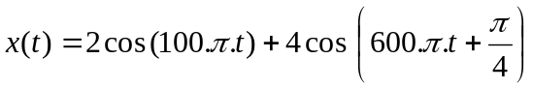
- Quelle fréquence d’échantillonnage minimale faut-il choisir pour éviter le recouvrement ?
- On échantillonne ce signal à une fréquence F_{e} = 400 Hz.
a. Tracer le spectre du signal échantillonné entre –F_{e} et F_{e}.
b. Donner le signal reconstitué en appliquant un filtre PB idéal de fréquence de coupure F_{e}.
Exercice 3:
Soit le signal analogique du signal suivant :
On échantillonne ce signal à une fréquence Fe= 4,5 KHz, puis on filtre ce signal par un filtre pass-bas idéal de fréquence de coupure F_{c} = 2,6 KHz
- Calculer puis représenter le spectre X(f) du signal x(t), quelle est la fréquence maximale ?
- On échantillonne idéalement ce signal, donner l’expression du signal échantillonné x_{e}(t) puis déduire son spectre X_{e}(f) ?
- Donner l’expression du signal reconstruit x_{r}(t), conclure ?

- On prend une fréquence d’échantillonnage Fe= 8 KHz, donner l’expression du signal reconstruit dans ce cas.
Exercice 4:
Le gabarit d’un filtre anti-repliement réel est donné sur la figure suivante :
f_{e}-f_{max}
f_{max}
Log (f)
Atténuation en dB

-A

La pente occupe la plage maximale possible entre f_{max} et f_{e}-f_{max}. Dans la pratique, la fréquence d’échantillonnage f_{e} d’un signal qu’on désire échantillonner jusqu’à f_{max} est nf_{max}, n variant entre 2.5 et 5. Ce choix peut être influencé par tout bruit qui se superposerait au signal et augmenterait la fréquence maximale du signal bruité disponible. Un compromis entre la raideur du filtre passe-bas et la fréquence d’échantillonnage est alors nécessaire.
1- En considérant le cas d’un bruit qui augmenterait la bande spectrale de 20 Hz ? expliquer ce phénomène pour le cas des signaux téléphoniques (f_{max} = 3400 Hz) avec une fréquence d’échantillonnage f_{e} = 6800 Hz, puis 8kHz.
Une atténuation A (dB) à la fréquence f_{e}-f_{max} est donnée par la pente (dB/octave) :
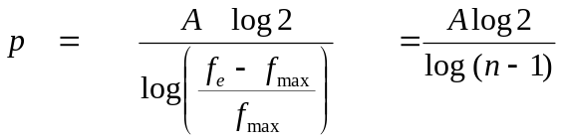
- Quelle est la fréquence d’échantillonnage qu’il faut prendre pour une atténuation de 100 au niveau de la première fréquence fantôme (fréquence de repliement = f_{e}-f_{max}) et avoir une pente de –12 dB/octave.
Exercice 5
On désire numériser le signal vocal suivant, dont l’amplitude est comprise entre (-8V) et (8V). Ce signal est préalablement filtré par un filtre passe-bas idéal de fréquence de coupure F_{c} = 10 kHz. La quantification est effectuée sur 8 bits.
- Donner le schéma synoptique de cette numérisation.

- Quelle est l’utilité du filtre passe bas idéal ?
- Proposer une valeur pour la fréquence d’échantillonnage F_{e}, justifier votre choix.
- Représenter sur la figure ci-dessous les échantillons prélevés sur le signal analogique.
- Calculer le débit binaire D en sortie du quantificateur. En déduire le volume du fichier correspondant à 5 secondes de ce signal ?
- Quel est le pas de quantification? En déduire la valeur maximale du bruit de quantification?
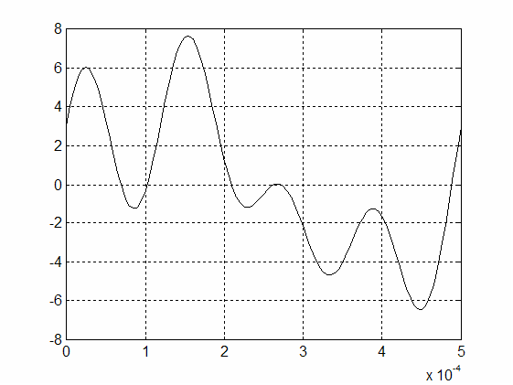
Exercice 6
On considère le cas d’un échantillonneur moyenneur dans lequel l’amplitude est constante durant toute la durée τ (durée d’ouverture de l’interrupteur) et égale à la moyenne du signal durant l’intervalle τ c-à-d:
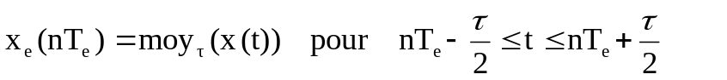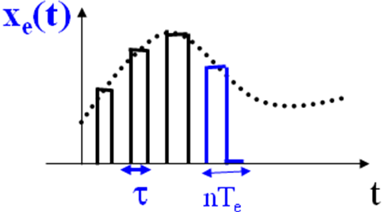
- Exprimer le signal échantillonné x_{e}(t) en fonction du signal x(t), de la fonction porte de largeur τ et de l’impulsion de dirac δ(t-nT_{e}).
- Calculer le spectre X_{e}(f), en déduire l’expression du motif principal? Conclure ?

II/ Signaux numériques, TZ et TFD
Exercice 1 :
- Calculer et représenter la fonction d’intercorrélation C_{xy} (n) de ce signal avec le signal y(x) donné par : 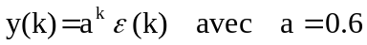
- Calculer et représenter la fonction d’autocorrélation de la séquence x(n) telle que : x(0) = 1 ; x(1) = 2 ; x(3) = 3 et x(4) = 4
Exercice 2 :
Calculer la convolution z(k) = x(k)*y(k) où x(k) et y(k) sont définis par:
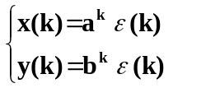
Exercice 3 :
Soit le signal numérique suivant: 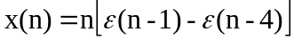
Calculer et représenter la corrélation C_{xx} (k) puis la convolution y(k) de ce signal par lui même.
Exercice 4 :
On considère les signaux x(n) et y(n) suivants :
x(n)
y(n)
1
n
0 1 2
-2
-1
2
0
n
1

Calculer et tracer l’intercorrélation de ces signaux.
Calculer et tracer la convolution de ces signaux.
Exercice 5 :
Calculer les transformées en z et préciser les domaines de convergence des signaux suivants sachant que u(k) est le signal échelon de TZ: 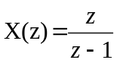
- 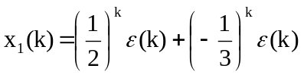
- 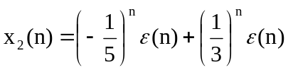
- 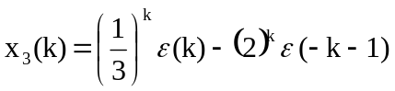
- 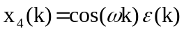
- 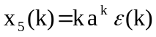.
Exercice 6 :
Soit les signaux discrets suivants :
et 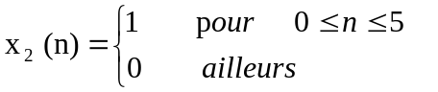
- Calculer les transformées en z de ces signaux.
- On considère le signal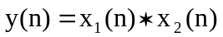. Calculer la transformée en z, Y(Z), de ce signal.
- En déduire le signal y(n).
Exercice 7:
Résoudre en utilisant la TZ, l’équation réccurente d’ordre 2 donnée par :
; h(-1) = h(-2)= 0
Pour cela on vous propose de suivre les étapes suivantes :
- Calculer H(z)
- Décomposer H(z) en éléments simples
- Déduire, la RI du système, h(n).
Rappel : TZ 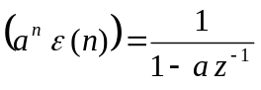
Exercice 8:
- En utilisant la méthode des résidus, calculer la transformée en z inverse de :
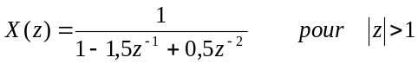

- En utilisant la méthode de la décomposition en éléments simples calculer la transformée en z inverse de la fonction H(z) définie par :
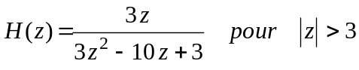
3- Donner l’expression de la TZ d’une corrélation et déduire sa région de convergence.

Exercice 9 :
1- Calculer la TZI de: 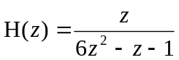 par la méthode de la décomposition en fractions partielles.
2- Calculer les zéros et les pôles de H(z), puis discuter la stabilité et la causalité du
système discret de fonction de transfert H(z).
3- Quelle est la réponse y(n) de ce système?
4- Dans le but de réduire le nombre de places mémoires, on introduit le signal w(n).
a- Donner la nouvelle représentation du système
b- Quel est le nombre de variables à mémoriser dans ce cas? Conclure ?
- Donner le schéma bloc de ce nouveau système.
Rappel: 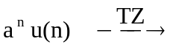 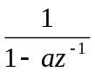,u(n) est le signal échelon unité.

Exercice 10:

Calculer la transformée de Fourier du signal discret suivant :

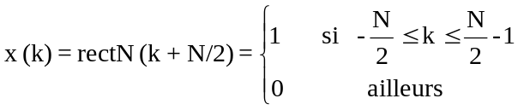
.Exercice 11:
Soit le signal discret suivant :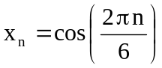
1-Quelle est la période du signal x_{n} ?
2-Calculer la TFD X_{k} de x_{n} pour N=6 et la représenter graphiquement.

Exercice 12:
Calculer les 4 échantillons de la TFD (Transformée de Fourier Discrète), X(k), du signal suivant : 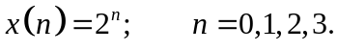

Exercice 13:
x(n)
2
0
2
n
1
3
On considère le signal discret x(n):

1-Donner l’expression analytique de x (n).
2-Donner l’expression de la Transformée de Fourier Discrète (TFD), X (k), de x (n).
3-Calculer cette TFD sur 4 points (N=4), puis représenter la graphiquement.

Exercice 14 :
On considère le signal discret x(n) tel que: 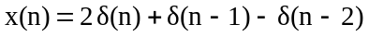
Calculer tous les échantillons du signal 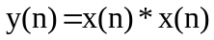, puis représenter graphiquement y(n).
- Calculer la quantité 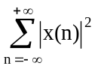, quelle est sa signification physique?
- Calculer la Transformée de Fourier Discrète (TFD), Y(k), de y(n) sur 4 points.

Exercice 15 :
Soit le signal échantillonné 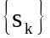 tel que: 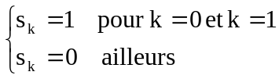
- Calculer la TFD d'ordre 4 de .
- Calculer le module et l'argument de chaque échantillon.
III- Filtrage des signaux
Exercice 1:
La fonction de transfert d’un filtre passe-bas de 1er ordre est donnée par:
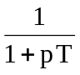 où T = 1ns.
A partir de ce filtre on désire synthétiser un filtre numérique avec une période d’échantillonnage de 100ms.
1- Calculer le filtre discret obtenu par transformation selon l’équivalence à la dérivation : 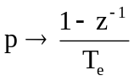
2- Déduire l’équation aux différences reliant l’entrée E_{n} et la sortie S_{n} du filtre discret.

3- Ecrire la sortie sous la forme 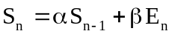et calculer les valeurs numériques des paramètres α et β.

Exercice 2:
On considère un filtre passe-bas du 2ème ordre de fonction de transfert H (p) telle que :
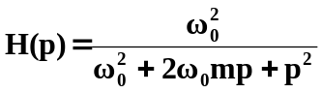
ω₀ est la pulsation propre et m un coefficient d’amortissement.
1- Calculer le filtre numérique avec la transformation par équivalence à la dérivation
(transformation d’Euler). En déduire l’équation aux différences ?
2- Calculer les coefficients a_{i} et b_{j} du filtre pour T_{e} = 2ms, F₀ = 50 Hz et m = 0.1.

3- Calculer le filtre numérique avec la transformation par équivalence à l’intégration
(transformation bilinéaire). Calculer l’équation aux différences, en déduire les
coefficients a_{i} et b_{j} du filtre ?

Exercice 3:
Soit le filtre décrit par l'équation de récurrence suivante:
1- Donner la réponse impulsionnelle de ce système.
2- Discuter la stabilité et la causalité de ce filtre.
3- Donner la fonction de transfert H(z) de ce filtre.

Exercice 4:
1- Calculer la TZI de: par la méthode de la décomposition en fractions partielles.
2- Calculer les zéros et les pôles de H(z), puis discuter la stabilité et la causalité du
système discret de fonction de transfert H(z).
3- Quelle est la réponse y(n) de ce système?
4- Dans le but de réduire le nombre de places mémoires, on introduit le signal w(n).
a- Donner la nouvelle représentation du système
b- Quel est le nombre de variables à mémoriser dans ce cas? Conclure ?
c- Donner le schéma bloc de ce nouveau système.

Exercice 5:
On considère le filtre discret défini par l’équation récursive suivante :
où x (n) et y (n) représentent respectivement les signaux d’entrée et de sortie du filtre.
1- Donner le schéma bloc du système. Quel est le nombre de variables à mémoriser ?
2- Donner la fonction de transfert H (z) de ce filtre, puis déduire ses pôles et ses zéros.
3- Vérifier la causalité et la stabilité de ce filtre.
4- On introduit le signal w(n), donner la nouvelle représentation du système, donner le schéma bloc de ce nouveau système. Conclure.

Exercice 6: (filtre RIF en quadrature)
Des signaux sinusoidaux en quadrature (déphasés de 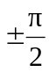) sont nécessaires dans certaines applications (modulation…..). On propose ici une méthode permettant d’obtenir deux signaux numériques en quadrature. On considère un filtre numérique idéal dont la réponse en fréquence G(F) purement imaginaire, est décrite sur la figure suivante :

G(F)
j

-0,5
f
0,5
-j

- Déterminer la réponse impulsionnelle non causale g_{k} de ce filtre en effectuant un développement en séries complexes de Fourier de G(F). montrer que l’on peut écrire que : 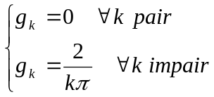

- La réponse g_{k} est tronquée par fenêtrage rectangulaire conservant 15 valeurs. Représenter graphiquement la réponse tronquée g’_{k} .
Un filtre de réponse impulsionnelle causale h_{k}, est obtenu par décalage à droite de 7 pas de la réponse précédente. On réalise alors le système dont le schéma bloc est donné ci-dessous :
z⁻⁷
U(z)
X(z)
V(z)
H(z)

- Donner les algorithmes permettant le calcul des signaux u_{k} et v_{k} en fonction de x_{k}.
- Déterminer l’expression de la réponse fréquentielle H(jF), dessiner le graphe de 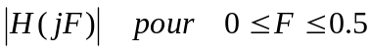.

Exercice 7: (Implantation d’un filtre RIF dans un structure en treillis)
Soit la structure dite en treillis ci-après :
U₀(z)
U₁(z)
U₂(z)

a₂
X(z)
a₁
z⁻¹
z⁻¹
V₂(z)
V₁(z)
V₀(z)

- Exprimer les grandeurs U₂(z) et V₂(z) en fonction de U₁(z) et V₁(z) puis en fonction de U₀(z) et V₀(z).
- En déduire les fonctions de transfert 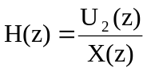 et 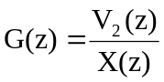
- Exprimer G(z) en fonction de H(z⁻¹).

- On désire implémenter le filtre RIF de fonction de transfert :
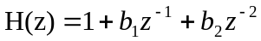
Exprimer les coefficients a₁ et a₂ en fonction de b₁ et b₂.
Exercice 8
La sortie d’un filtre RII est donnée par l’équation suivante:

- Tracer le diagramme bloc de ce filtre en utilisant les 3 opérateurs de base.
- Calculer la fonction de transfert de ce filtre, en déduire les pôles et les zéros?
- Donner la condition de stabilité de ce filtre.
- Utiliser la méthode canonique DN pour implémenter ce filtre, conclure?
IV- Signaux aléatoires
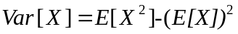Exercice 1
- 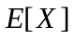Montrer que si existe alors :
- 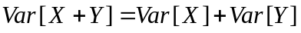Soient X et Y deux variables aléatoires indépendantes montrer que :

Exercice 2
- 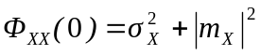Montrer que la fonction d’autocorrélation d’un signal aléatoire ergodique et stationnaire
au sens large (SSL) est donnée par :
- Quelle est la fonction d’autocorrélation d’un signal de moyenne nulle? En déduire sa
densité spectrale de puissance DSP ?
- Donner l’expression de la DSP d’un signal de moyenne non nulle.
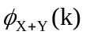Exercice 3
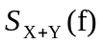Donner l’expression de la fonction d’autocorrélation d’une somme de deux signaux
aléatoires non-corrélés X(n) etY(n). En déduire sa DSP .
Exercice 4
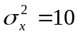Un signal y(n) à moyenne mobile MA est obtenu par passage d’un bruit blanc x(n) dans
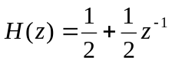 un filtre RIF. On fait passer un signal x(n) de moyenne m=0 et de variance dans
un filtre RIF de fonction de transfert :
- Calculer la moyenne du signal de sortie.
- Calculer et tracer la fonction d’intercorrélation R_{xy}(k) et montrer que :
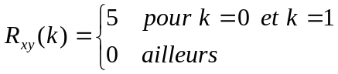

- Calculer et tracer la fonction d’autocorrélation du signal de sortie R_{yy}(k).
- Calculer la DSP du signal de sortie S_{yy}(f).
Exercice 5
- 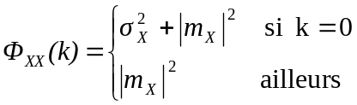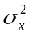Montrer que la fonction d’autocorrélation d’un bruit blanc x(n) de moyenne non
nulle et de variance est donnée par :

En déduire sa densité spectrale de puissance DSP ?
- Que devient ces deux grandeurs dans le cas où x(n) est à moyenne nulle?
- On fait passer le signal x(n) dans un filtre RIF, la sortie y(n) obéit à l’équation aux
différences suivante :
- 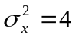Calculer et tracer la fonction d’autocorrélation du signal de sortie Φ_{yy}(k) dans le
cas où x(n) est un bruit blanc de moyenne m=2 et de variance .
On donnera à k les valeurs : -2, -1, 0, 1, 2
- Calculer la DSP, S_{yy}(f), du signal de sortie puis donner son allure sur l’intervalle
[-1/2,1/2]. Conclure?
Exercice 6 (extrait de l’examen Mai 2025)
On considère un bruit blanc x(n) de moyenne 0 et de variance 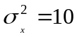.
- Calculer la fonction d’autocorrélation Φ_{XX}(k), en déduire sa densité spectrale de
puissance DSP ?
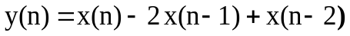On filtre le signal x(n) dans un filtre, la sortie y(n) obéit à l’équation aux différences suivante:

- Calculer et tracer la fonction d’autocorrélation du signal de sortie Φ_{yy} (k).
- Exprimer Φ_{yy} (k) en fonction de la fonction d’autocorrélation de l’entrée et de Φ_{HH} (k).
- Exprimer puis calculer Φ_{HH} (k) pour k = {-2,-1,0,1,2} .
- Calculer la DSP, S_{yy}(f), du signal de sortie puis tracer son allure. Quelle est la nature du
signal de sortie?
- Montrer que l’estimateur donné par : 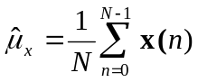 est non biaisé et consistant.
- Quelle est la nature de l’estimateur de la fonction d’autocorrélation donné par:
